PROJETO CULTURAL ECO ARTE EDUCAÇÃO

- Proponente: Marina Melli
e-mail: aprodeartes@gmail.com
- Dados do projeto:
Título: Eco arte educação
Linguagem artística predominante: Artes visuais
Disciplinas relacionadas: Ciências, história, língua portuguesa e matemática

- Apresentação
O projeto Eco arte educação contempla a conscientização ambiental, o questionamento de hábitos, provocações e troca de ideias sobre formas de viver sem gerar tanto impacto ambiental. O contato direto com a natureza no dia a dia escolar é utilizando como ferramenta educacional e matéria prima para produção de obras bidimensionais e tridimensionais.

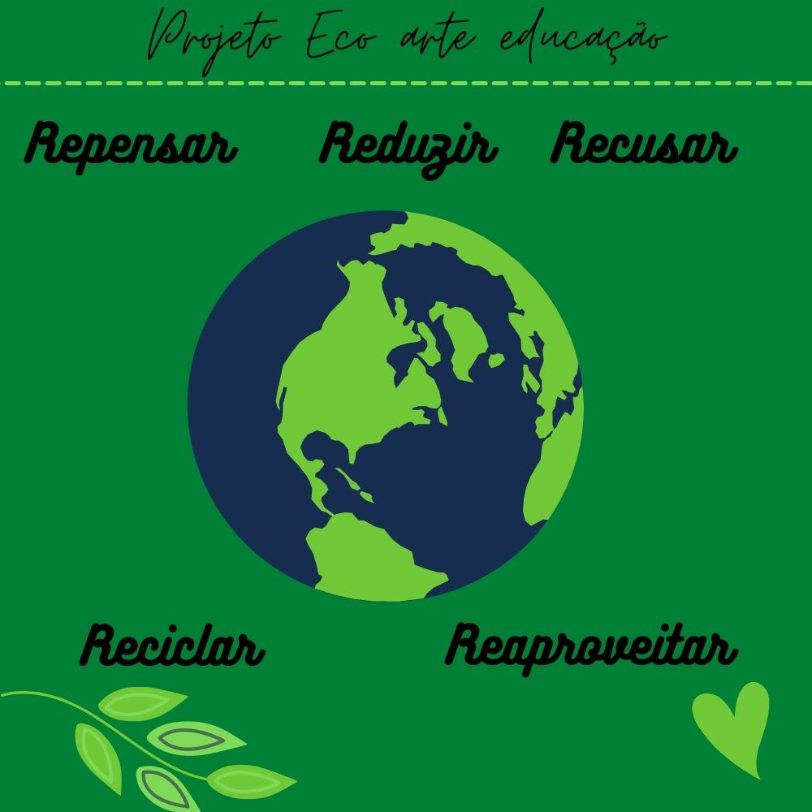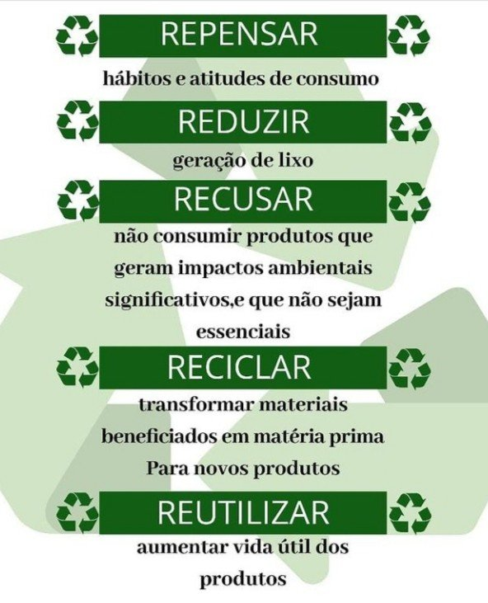

- Objetivos
Proporcionar aos estudantes diálogos e pesquisas com o intuito de repensar os próprios hábitos, despertar a consciência ambiental, tomar decisões conscientes em suas rotinas. Que saibam confeccionar tintas naturais e utilizem recursos naturais em produções artísticas. Pesquisar coletivamente aspectos importantes a educação ambiental.

- ATIVIDADES
- Roda de conversa sobre desperdício, descarte e consequências das escolhas cotidianas.
- Composteira
- Horta
- Confecção de tintas naturais com sobras de alimentos, vegetais, folhas e terra
- Pintura com tintas naturais
- Bonecos de galhos, folhas e retalhos de tecido
- Esculturas em argila
- Arte com folhas: carimbo, monotipia, colagem, composições tridimensionais (apreciação + produção)
- Confecção de instrumentos a partir de descartáveis
- Confecção de brinquedos a partir de descartáveis

- Cronograma
Aulas 01 e 02 – Despertar
Roda de conversa sobre impactos ambientais, escolhas e atitudes do micro que impactam no macro. Equilíbrio e desequilíbrio ecológico.
Pesquisa coletiva sobre biomas locas e espécies nativas da região. Produção de cartaz em grupos sobre os pontos mias interessantes.
Vídeo ou filme sobre o tema
Aulas 03 e 04 – Os 5 rs
Apresentação da estratégia dos 5 rs: Repensar, reduzir, recusar, reciclar e reaproveitar.
Estratégias para aplicar os 5 rs no cotidiano
Confecção de instrumento reciclado.
Aulas 05 e 06 – Água e esgoto
Conversa sobre utilização consciente da água, poluição dos rios e oceanos
Estratégias para redução do desperdício de água
Pesquisa coletiva: Como é o esgoto da cidade? Quais coletivos e ações recorrentes no município de limpeza e preservação das águas?
Confecção de tinta natural tipo aquarela
Pintura
Aulas 07, 08, 09 e 10 – Lixo e coleta seletiva
Roda de conversa
Levantamento de dados (solicitar previamente): Quanto de lixo é produzido em casa? Quantas famílias separam o lixo? Etc
Pesquisa de campo: cooperativa de reciclagem
Aula 5: roda de conversa sobre a aula anterior + confecção de brinquedo reciclado.
Aulas 11 e 12 – Energia
Aula expositiva sobre fontes de energia
Pesquisa coletiva: quem são os maiores responsáveis pelo desperdício de energia?
Atividade: fotografia da natureza (apreciação + prática)
Aulas 13 e 14 – Transporte
Roda de conversa e levantamento de dados: tipos de transporte mais utilizados pelos estudantes e família
Pesquisa coletiva: quais são os transportes que mais poluem? Como isso acontece?
Aulas 15 e 16 – Hábitos de consumo
Revisitar conteúdos da primeira aula, agora com mais informações. Algo mudou da primeira aula até aqui?
Confecção de obra com mosaico de tampinhas recolhidas pelos estudantes
Aulas 17 e 18 – Plantio
Plantio de mudas
Tinta de terra
Pintura

